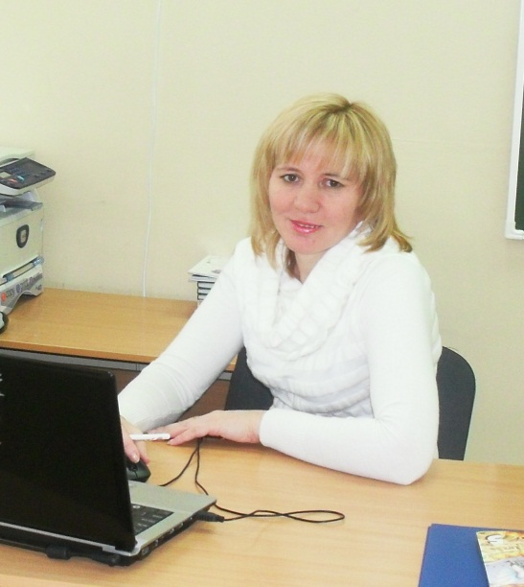
Сафиуллина Гөлфия Минехак кызы – Казан шәһәрендәге 81нче урта мәктәпнең I нче категорияле татар теле һәм әдәбияты укытучысы
Тема: Тапкан - ана түгел, баккан – ана. (А.Гыйләҗевнең “Җомга көн кич белән” әсәре һәм М.Гыйләҗевнең “Бибинур” фильмы аша ана образын ачу) 9нчы сыйныф, татар төркеме
Максат: 1.Әсәрләрнең эчтәлегенә төшенү, идеясен ачыклау.
2.Укучыларда иҗади фикерләү сәләтен үстерү, үз хисләрен һәм
фикерләрен эзлекле, матур, төгәл итеп әйтә, аңлата белүләренә
ирешү.
3.Укучыларда ата-анага мәрхәмәт, шәфкатьлелек хисләре тәрбияләү;
милли традицияләргә басым ясау,әхлак тәрбиясе бирү.
Материал: 9нчы сыйныф өчен “Татар әдәбияты” китабы
А. Гыйләҗев “Җомга көн кич белән”

Җиһазлау. А.Гыйләҗев портреты, әсәр буенча презентация, М.Гыйләҗев
“Бибинур” фильмының видео язмасыннан өзек, А. Гыйләҗевның
төрле елларда басылып чыккан китапларыннан күргәзмә,
“Сөембикә” журналларыннан өзекләр.

Метод һәм алымнар: проблемалы укыту, әңгәмә

Дәрес барышы.
I. Оештыру, уңай психологик халәт тудыру.
II. Төп өлеш.
Укытучы: (1 нче слайдны укый) “Туган илеңә, халкыңа бирелгәнлек, туган телеңә сүнмәс мәхәббәт - менә ул язучының үзгәрмәс кыйблалары. Тормыш шартлары, яшәү күренешләре көнләп-сәгатьләп үзгәреп торса да, бу бөек төшенчәләр - мәңгелек, һәм шушы мәңгелеккә тугры кешеләр генә үзгәрешләрне халык белән бергә сиземли алалар.” А.Гыйләҗев.
(Язучының һәр әсәрендә менә шушы кайблага тугры калуы турында сөйләү,
укучыларга проблемалы сорау кую) (2 нче слайд). Кешеләрдә яхшылык сыйфатлары кими баруның сәбәпләре нәрсәдә? Бу күренеш заманга бәйлеме?
Укытучы: Хәзер “Җомга көн кич белән” повестена якынрак килик. Әсәр ничек башланып китә?
Көтелгән җавап: (Картаюны кешеләр төрлечә кичерә: күзләре начар күрә, аяклары йөрмәс була...
Укытучы: Бибинур да шушы ук халәтне кичерәме?
Көтелгән җавап: Бибинур картлыкны башка төрле тоя. Ул табигатьнең матурлыгын тоймас була. Кошлар сайравына игътибарсыз, тургайлар килүен сизми, гөрләвекләр тавышы белән хозурланмый.
Укытучы: Бибинур зиратка ни өчен бара?
Көтелгән җавап: Үзендә җаваплылык сизә, өч баланы үзенә алуы белән Гайшә алдында үзен бурычлы саный, булган мәшәкатьләрен Гайшә белән генә сөйләшә, уртаклаша ала.Тапкан һәм баккан ана турында фикерләр..
Укытучы: Укучылар! Зиратта Гайшә белән сөйләшкән юлларны табып укып курсәтегез әле! (133бит)
Укытучы: Ни өчен Бибинур балаларын Сабан туена көтә?
Көтелгән җавап: Туганнар очраша торган иң зур бәйрәм.Үзләренең тамырларын белмәсләр, буыннар чылбыры югалыр, дип курка.
Укытучы: Бибинур тормыш авырлыгыннан зарланамы? Балаларын гаеплиме?
Көтелгән җавап: Зарланмый, балалары турында беркайчан да начар сүз әйтми, кешеләр сөйләгәнне дә яратмый. Ул аларны гел яклап чыга.
Укытучы: Укучылар, әсәрдә нинди каршылыклар курәбез?
Көтелгән җавап: Бибинур белән авыл халкы арасындагы каршылык.
1. Бибинур авыл халкы

балаларын гел аклый самоварына кадәр алып китүләрен гаепли
авыл халкына үпкәли балаларынын әниләрен онытуын кискен хөкем итә
Көтелгән җавап: Бибинур белән балалар арасындагы каршылык.
2. Бибинур балалар

изге, беркатлы комсыз, мәрхәмәтсез
балаларын һәрвакыт аклый әниләрен өйне таратып бетерүдә гаеплиләр
гомерен алар очен корбан итә әниләренә түбәнсетеп карыйлар
Көтелгән җавап: Бибинур белән табигать арасындагы каршылык.
Бибинур табигать

этләрне ашата, карый этләр талап үтерәләр

Укытучы: Балалар, сез өйдә “Бибинур” фильмын карап килдегез, хәзер мин исегезгә төшерү өчен кечкенә генә бер өлешен куеп алам. (Слайдка куелган видео өзекне карау) . (Бибинурның Җиһангир белән читтәге баласы турында сөйләшү күренеше)
Җиһангирнең “не родной ребенок” дигән сүзе Бибинурда нинди хис тудыра?
Көтелгән җавап: Бибинурның ачуы чыга, “Как не родной??? Самый, самый родной!” дип өзгәләнә.
Укытучы: Хәзер, икенче өзекне карыйк. (Җиһангирнең Бибинурның чит илдәге малаена шалтырату күренеше)
Укучылар, хәзер нинди нәтиҗә ясап була?
Көтелгән җавап: Бөтен яшьлеген, тырышлыгын балаларга биргән Бибинурны балалар бар дип тә белмиләр, бернинди хөрмәт хисләре юк. Бу – улы тарафыннан мәрхәмәтсезлекнең иң югары ноктасы.Ул үзен үстергән ана белән телефоннан сөйләшүне дә кирәк тапмый.
Укытучы: әсәр белән фильмның азагын искә төшерик әле! Ике Бибинур арасында нинди аерма бар?
Көтелгән җавап: әсәрдә гомере буе яхшылык кына эшләп яшәгән Бибинур мәгъ
нәсез үлем белән үлә. Фильмда Бибинур заманга ярашканрак, буыннар чылбырын саклап калу өчен, үзенең гомере бәрабәренә Җиһангирне коткарып кала.
Укытучы: Укучылар, дәрес башында бирелгән сорауга җавап бирик инде хәзер. Кешеләрдә яхшылык сыйфатлары кими баруның сәбәпләре нәрсәдә? Бу күренеш заманга бәйлеме?
Көтелгән җавап: Әлбәттә заманга бәйле, кешеләр байлык, дәрәҗә артыннан куып, ата-анасын, туганнарын оныта бара, көнчелек, тупаслык, дорфалык сыйфатлары алга сөрә.
Укытучы: Әйе, укучылар, тормыш артыннан куып, туганлык, үзара ярдәмләшү, олыларны олы итү мәрхәмәтлелек, миһербанлылык сыйфатлары югалып бара. Бу сыйфатларның югалуы олы фаҗигаләргә китерә. Бүгенге көндә күпме ата-ананың балалары тарафыннан кимсетелеп, йортларыннан куып чыгарылуы, картлар йортына илтеп ташлаулары турында, ул гына да түгел, хәтта үтерүгә барып җиткән очракларны да көндәлек матбугат битләреннән дә, зәңгәр экраннар аша да күреп-ишетеп торабыз. Хәзер шул темага караган кайбер мәгълүматларны карап китик әле. (слайдлар карала) Укучылар, бүгенге тема сездә нинди хисләр калдырды?
Көтелгән җавап: балалар әти-әниләргә мәрхәмәтле булсыннар иде, аларга булышсыннар, авыр сүзләр әйтмәсеннәр, рәнҗетмәсеннәр иде.
Укытучы: Әлеге темага багышланган тагын нинди әсәрләр укыганыгыз яки фильмнар караганыгыз бар?
Көтелгән җавап: Әмирхан Еники “Әйтелмәгән васыять”,“Матурлык”,
Шәриф Камал “Буранда”, Хәсән Сарьян “Бер ананың биш улы”, Туфан Миңнуллин “Әниләр һәм бәбиләр”, Шәриф Хөсәенов “Әниемнең ак күлмәге” һ.б.
Укытучы: ә нинди мәкальләр беләсез?
Көтелгән җавап: Җәннәт - аналарның аяк астында.
Ана күңеле балада, бала күңеле далада.
Баланың бармагы авыртыр, ананың йөрәге авыртыр.
Ана янында бала ятим булмый.
III. Йомгаклау өлеше.
- Өй эше бирү: “Ана – бөек исем” темасына инша язарга
- Билгеләр кую
- Дәрескә йомгак.

